**BASE LINK**

Массовые характеристики: выбранные компоненты

Система координат: base_link

Масса = 1909.40 граммов

Объем = 368898.27 кубические миллиметры

Площадь поверхности = 183578.25 квадратные миллиметры

Центр тяжести: ( миллиметры )

X = 0.00

Y = -0.55

Z = 66.83

Основные оси инерции и основные моменты инерции: ( граммов * квадратные миллиметры )

центр тяжести

Ix = ( 1.00, 0.00, 0.00) Px = 3860891.44

Iy = ( 0.00, 1.00, -0.05) Py = 3927663.30

Iz = ( 0.00, 0.05, 1.00) Pz = 4348016.51

Моменты инерции: ( граммов * квадратные миллиметры )

Определяются в центре тяжести и выравниваются относительно системы координат вывода. (Использование тензорной записи.)

Lxx = 3860891.57 Lxy = -92.86 Lxz = -21.86

Lyx = -92.86 Lyy = 3928617.24 Lyz = -20003.39

Lzx = -21.86 Lzy = -20003.39 Lzz = 4347062.44

Моменты инерции: ( граммов * квадратные миллиметры )

Вычисляется с помощью системы координат вывода. (Использование тензорной записи.)

Ixx = 12388537.34 Ixy = -92.47 Ixz = -69.60

Iyx = -92.47 Iyy = 12455691.24 Iyz = -89828.69

Izx = -69.60 Izy = -89828.69 Izz = 4347634.21

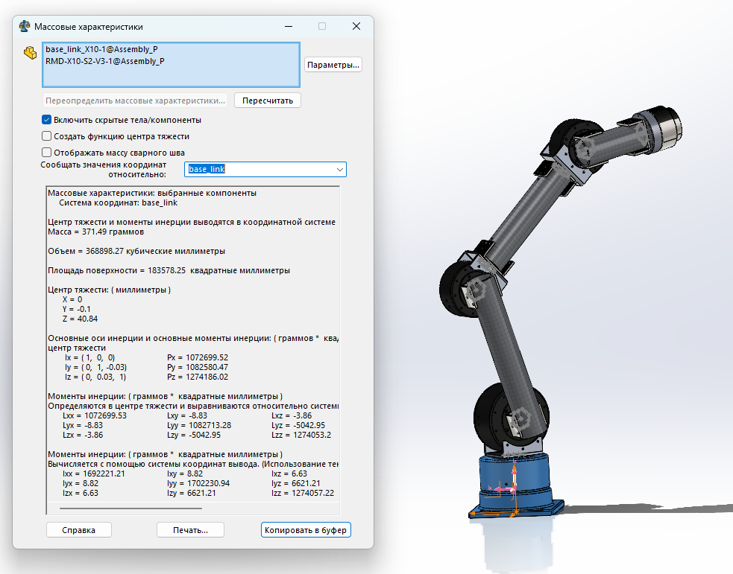

**1 LINK**

Массовые характеристики: выбранные компоненты

Система координат: joint1_link

Масса = 1952.89 граммов

Объем = 191922.25 кубические миллиметры

Площадь поверхности = 133657.68 квадратные миллиметры

Центр тяжести: ( миллиметры )

X = -0.57

Y = -7.68

Z = 19.96

Основные оси инерции и основные моменты инерции: ( граммов * квадратные миллиметры )

центр тяжести

Ix = (-0.01, 1.00, -0.04) Px = 3036283.24

Iy = ( 1.00, 0.01, 0.02) Py = 3742551.18

Iz = ( 0.02, -0.04, -1.00) Pz = 4334067.02

Моменты инерции: ( граммов * квадратные миллиметры )

Определяются в центре тяжести и выравниваются относительно системы координат вывода. (Использование тензорной записи.)

Lxx = 3742635.10 Lxy = -8637.07 Lxz = 11182.95

Lyx = -8637.07 Lyy = 3038100.39 Lyz = -46955.16

Lzx = 11182.95 Lzy = -46955.16 Lzz = 4332165.95

Моменты инерции: ( граммов * квадратные миллиметры )

Вычисляется с помощью системы координат вывода. (Использование тензорной записи.)

Ixx = 4635995.65 Ixy = -92.47 Ixz = -11019.05

Iyx = -92.47 Iyy = 3816844.37 Iyz = -346416.80

Izx = -11019.05 Izy = -346416.80 Izz = 4448049.50

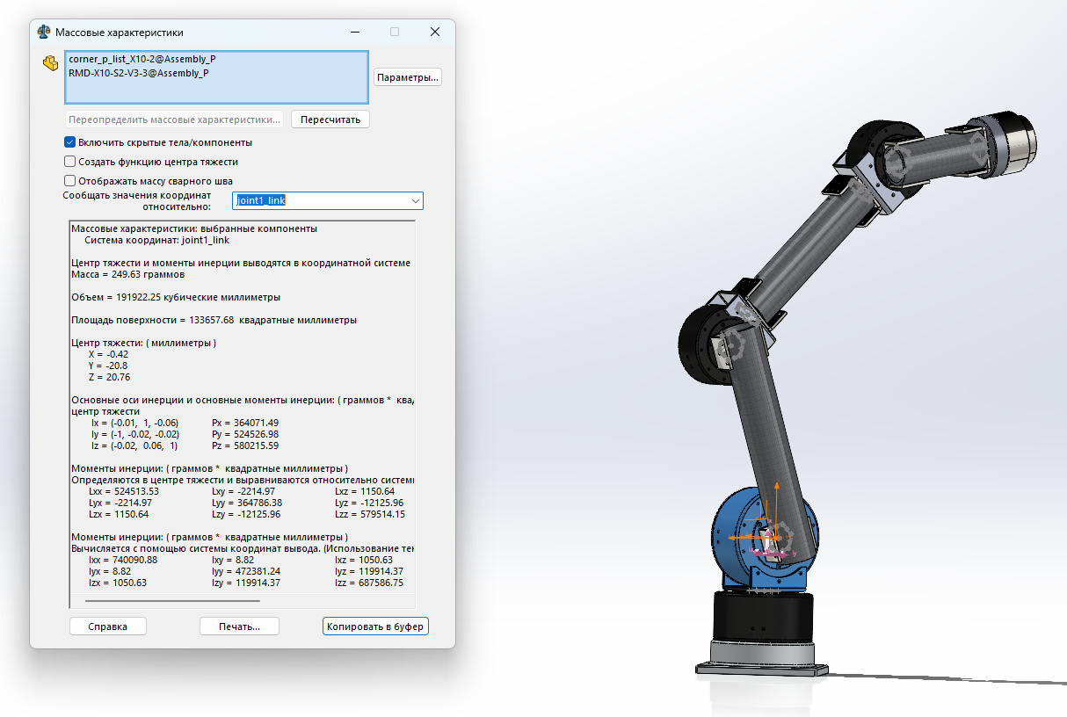

**2 Link**

Массовые характеристики: выбранные компоненты

Система координат: joint2_link

Центр тяжести и моменты инерции выводятся в координатной системе Assembly_P

Масса = 763.57 граммов

Объем = 230604.80 кубические миллиметры

Площадь поверхности = 126237.70 квадратные миллиметры

Центр тяжести: ( миллиметры )

X = -125.00

Y = 0.00

Z = -31.13

Основные оси инерции и основные моменты инерции: ( граммов * квадратные миллиметры )

центр тяжести

Ix = ( 1.00, 0.00, 0.00) Px = 476148.08

Iy = ( 0.00, -1.00, 0.00) Py = 9625684.41

Iz = ( 0.00, 0.00, -1.00) Pz = 9738165.29

Моменты инерции: ( граммов * квадратные миллиметры )

Определяются в центре тяжести и выравниваются относительно системы координат вывода. (Использование тензорной записи.)

Lxx = 476148.08 Lxy = 0.93 Lxz = 0.04

Lyx = 0.93 Lyy = 9625684.41 Lyz = -0.02

Lzx = 0.04 Lzy = -0.02 Lzz = 9738165.29

Моменты инерции: ( граммов * квадратные миллиметры )

Вычисляется с помощью системы координат вывода. (Использование тензорной записи.)

Ixx = 1216122.83 Ixy = 0.46 Ixz = 2971280.05

Iyx = 0.46 Iyy = 22296478.30 Iyz = -0.14

Izx = 2971280.05 Izy = -0.14 Izz = 21668984.43

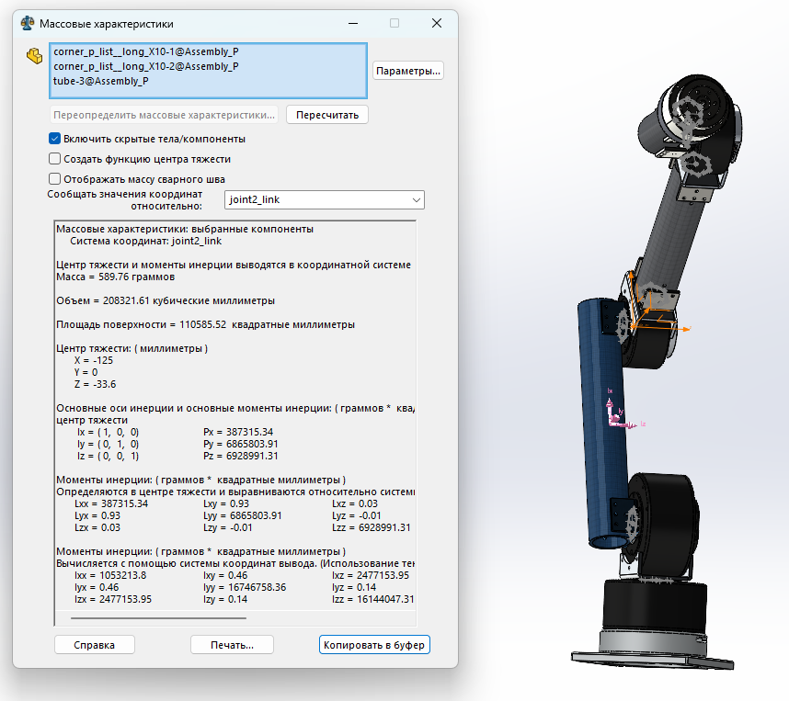

**3 Link**

Массовые характеристики: выбранные компоненты

Система координат: joint3_link

Масса = 2757.53 граммов

Объем = 433242.01 кубические миллиметры

Площадь поверхности = 298729.55 квадратные миллиметры

Центр тяжести: ( миллиметры )

X = -164.80

Y = 0.28

Z = 8.86

Основные оси инерции и основные моменты инерции: ( граммов * квадратные миллиметры )

центр тяжести

Ix = ( 1.00, 0.00, 0.00) Px = 2057669.33

Iy = ( 0.00, -0.99, -0.11) Py = 60465886.41

Iz = ( 0.00, 0.11, -0.99) Pz = 60542317.46

Моменты инерции: ( граммов * квадратные миллиметры )

Определяются в центре тяжести и выравниваются относительно системы координат вывода. (Использование тензорной записи.)

Lxx = 2058298.40 Lxy = 64273.98 Lxz = 180694.00

Lyx = 64273.98 Lyy = 60466703.88 Lyz = 8390.20

Lzx = 180694.00 Lzy = 8390.20 Lzz = 60540870.91

Моменты инерции: ( граммов * квадратные миллиметры )

Вычисляется с помощью системы координат вывода. (Использование тензорной записи.)

Ixx = 2275219.06 Ixy = -63615.48 Ixz = -3847841.85

Iyx = -63615.48 Iyy = 135574643.34 Iyz = 15269.61

Izx = -3847841.85 Izy = 15269.61 Izz = 135432326.49

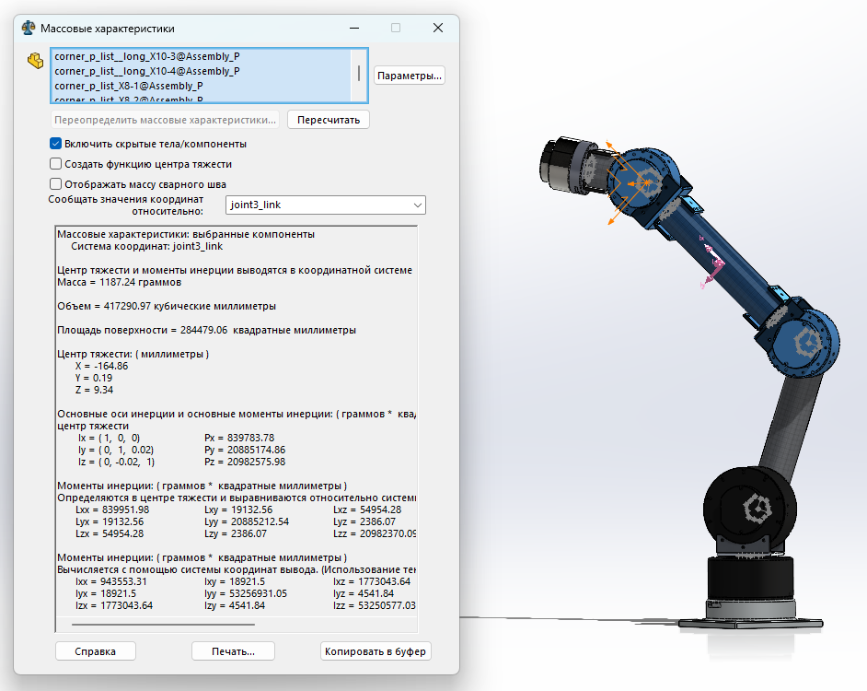

**4 Link**

Массовые характеристики: выбранные компоненты

Система координат: joint4_link

Масса = 1145.66 граммов

Объем = 391415.41 кубические миллиметры

Площадь поверхности = 114145.29 квадратные миллиметры

Центр тяжести: ( миллиметры )

X = 0.04

Y = 38.47

Z = 91.26

Основные оси инерции и основные моменты инерции: ( граммов * квадратные миллиметры )

центр тяжести

Ix = ( 0.00, -0.11, -0.99) Px = 725387.82

Iy = (-1.00, 0.01, 0.00) Py = 4193709.58

Iz = ( 0.01, 0.99, -0.11) Pz = 4312983.05

Моменты инерции: ( граммов * квадратные миллиметры )

Определяются в центре тяжести и выравниваются относительно системы координат вывода. (Использование тензорной записи.)

Lxx = 4193712.69 Lxy = -531.36 Lxz = 961.96

Lyx = -531.36 Lyy = 4271666.73 Lyz = 382762.77

Lzx = 961.96 Lzy = 382762.77 Lzz = 766701.03

Моменты инерции: ( граммов * квадратные миллиметры )

Вычисляется с помощью системы координат вывода. (Использование тензорной записи.)

Ixx = 15430812.61 Ixy = 1365.49 Ixz = 5461.87

Iyx = 1365.49 Iyy = 13813327.04 Iyz = 4404867.37

Izx = 5461.87 Izy = 4404867.37 Izz = 2462144.88

